第1章 平均每日使用次數及其族群分布
本章針對花東兩縣市區及公路客運，分析其每人每月平均每日使用次數，並進一步把乘客依每月搭乘次數區分為三個族群：每月僅搭乘一次、搭乘兩至四次、及搭乘五次以上，分析各族群人數之逐月變化，探討月票與每月搭乘次數的關係，票證資料時間範圍涵蓋113年6月至115年6月。
以下為平均每日使用次數的操作型定義：
平均每日使用次數 = 每人每月使用次數/該月天數
其中，每人每月平均使用次數的操作型定義為：
每人每月使用次數 = 該月總使用次數/該月使用人數
其中，該月總使用次數即為該月之票證紀錄累積筆數，每筆紀錄計為一次；該月使用人數為該月不重複之電子票證卡號數。另花蓮縣市區客運票證資料之卡號逐日更新（資料等級 TO2A），無法計數一個月內的搭乘行為，進而無法計算每人每月使用次數及平均每日使用次數；本章對花蓮縣市區客運改以「單日平均使用次數」，其操作型定義為：
單日平均使用次數 = 該月總使用次數/該月使用人合計日數
其中，該月使用人合計日數為加總每位使用人於該月之使用天數。此比值之意義為觀察乘客於使用日平均使用多少次。

市區客運平均每日使用次數及其族群分布

花蓮縣市區客運單日平均使用次數及其族群分布
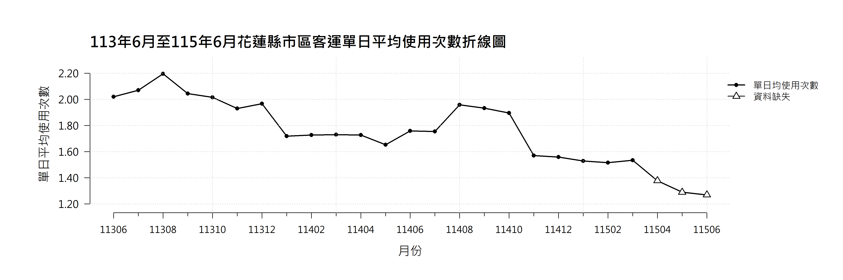
圖 1.1.1 113年6月至115年6月花蓮縣市區客運單日平均使用次數折線圖
表 1.1.1 113年6月至115年6月花蓮縣市區客運單日平均使用次數變化表
月份 | 使用人合計日數 | 單日平均使用次數
113年6月 | 12,449 | 2.02
113年7月 | 10,051 | 2.07
113年8月 | 11,737 | 2.19
113年9月 | 17,604 | 2.04
113年10月 | 16,473 | 2.01
113年11月 | 18,401 | 1.93
113年12月 | 20,024 | 1.97
114年1月 | 12,584 | 1.72
114年2月 | 12,789 | 1.73
114年3月 | 16,896 | 1.73
114年4月 | 17,013 | 1.73
114年5月 | 17,029 | 1.65
114年6月 | 15,003 | 1.76
114年7月 | 11,724 | 1.75
114年8月 | 11,800 | 1.96
114年9月 | 17,577 | 1.93
114年10月 | 18,515 | 1.90
114年11月 | 17,144 | 1.57
114年12月 | 19,290 | 1.56
115年1月 | 14,355 | 1.53
115年2月 | 12,777 | 1.51
115年3月 | 18,803 | 1.53
115年4月 | 10,273 | 1.38
115年5月 | 6,500 | 1.29
115年6月 | 5,509 | 1.27
註：115年4月至6月缺失太魯閣客運票證資料。

由圖 1.1.1與表 1.1.1可見，113年6月至115年3月期間，花蓮縣市區客運單日平均使用次數介於1.27次至2.19次之間，即乘客於有搭乘之日平均搭乘約1.2至2.2次，整體呈些微下降的趨勢。115年4月至6月因太魯閣客運未提交票證資料至平臺、資料不完整，該三個月數值不納入本節判讀。
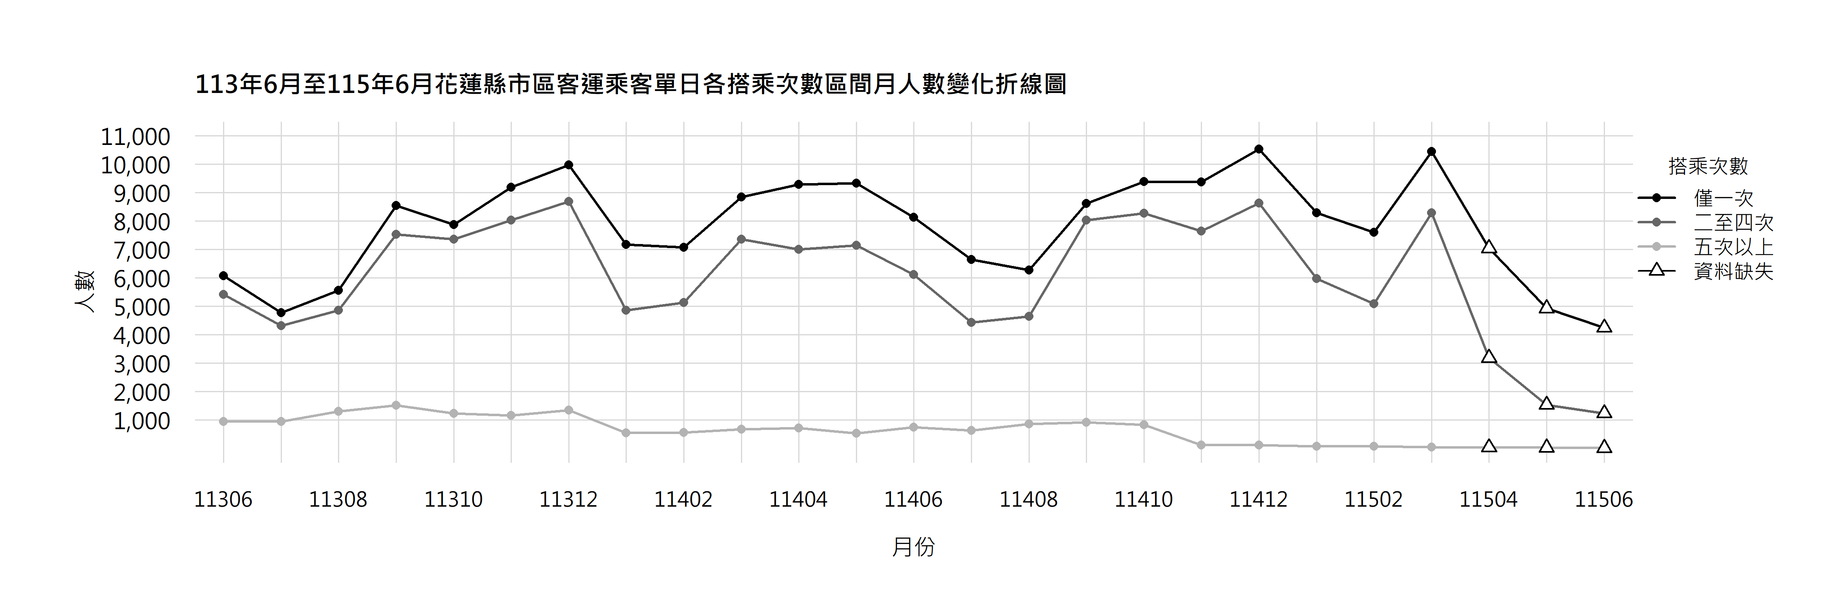
圖 1.1.2 113年6月至115年6月花蓮縣市區客運乘客單日各搭乘次數區間月人數變化折線圖
表 1.1.2 113年6月至115年6月花蓮縣市區客運乘客單日各搭乘次數區間月人數變化表
搭乘次數  月份 | 僅一次 |  | 二至四次 |  | 五次以上
113年6月 | 6,072 | 48.8% | 5,420 | 43.5% | 957 | 7.7%
113年7月 | 4,778 | 47.5% | 4,322 | 43.0% | 951 | 9.5%
113年8月 | 5,565 | 47.4% | 4,870 | 41.5% | 1,302 | 11.1%
113年9月 | 8,545 | 48.5% | 7,532 | 42.8% | 1,527 | 8.7%
113年10月 | 7,874 | 47.8% | 7,363 | 44.7% | 1,236 | 7.5%
113年11月 | 9,189 | 49.9% | 8,042 | 43.7% | 1,170 | 6.4%
113年12月 | 9,985 | 49.9% | 8,688 | 43.4% | 1,351 | 6.7%
114年1月 | 7,178 | 57.0% | 4,863 | 38.6% | 543 | 4.3%
114年2月 | 7,084 | 55.4% | 5,136 | 40.2% | 569 | 4.4%
114年3月 | 8,856 | 52.4% | 7,361 | 43.6% | 679 | 4.0%
114年4月 | 9,290 | 54.6% | 7,001 | 41.2% | 722 | 4.2%
114年5月 | 9,336 | 54.8% | 7,157 | 42.0% | 536 | 3.1%
114年6月 | 8,133 | 54.2% | 6,122 | 40.8% | 748 | 5.0%
114年7月 | 6,649 | 56.7% | 4,439 | 37.9% | 636 | 5.4%
114年8月 | 6,280 | 53.2% | 4,653 | 39.4% | 867 | 7.3%
114年9月 | 8,623 | 49.1% | 8,039 | 45.7% | 915 | 5.2%
114年10月 | 9,398 | 50.8% | 8,280 | 44.7% | 837 | 4.5%
114年11月 | 9,374 | 54.7% | 7,652 | 44.6% | 118 | 0.7%
114年12月 | 10,537 | 54.6% | 8,636 | 44.8% | 117 | 0.6%
115年1月 | 8,294 | 57.8% | 5,978 | 41.6% | 83 | 0.6%
115年2月 | 7,607 | 59.5% | 5,096 | 39.9% | 74 | 0.6%
115年3月 | 10,454 | 55.6% | 8,293 | 44.1% | 56 | 0.3%
115年4月 | 5,930 | 57.7% | 3,926 | 38.2% | 417 | 4.1%
115年5月 | 4,931 | 75.9% | 1,536 | 23.6% | 33 | 0.5%
115年6月 | 4,254 | 77.2% | 1,239 | 22.5% | 16 | 0.3%
註：115年4月至6月缺失太魯閣客運票證資料。

由圖 1.1.2與表 1.1.2可見，113年6月至115年6月期間，花蓮縣市區客運乘客以單日「僅一次」及「二至四次」為主要族群，兩者合計占各月使用人合計日數九成以上。「僅一次」占比於113年間為47%至50%，114年起多介於 49% 至 60%；「二至四次」占比介於22%至46%；兩類之月別變化大致呈現相近走勢，隨寒暑假及開學呈現起伏。
單日「五次以上」占比最低，114年10月前占5%至11%，114年11月後占比大部分不到1%，整體呈下降趨勢。經資料細部拆解，發現其使用型態大多出現在郵輪式公車，例如太魯閣客運的303B、303C路線，此類郵輪式公車會在每個站點停留40分鐘至100分鐘，適合前往固定景點且願意配合公車時間的旅客。而在114年9月23日光復發生馬太鞍堰塞湖事件後，駛往光復的花蓮觀光糖廠的303B、303C路線，受到遞延衝擊，在114年11月後此兩班郵輪式公車搭乘人數都只剩下個位數，此次分析期間內仍未見復甦，下期分析期間本單位將持續追蹤其復甦情形。
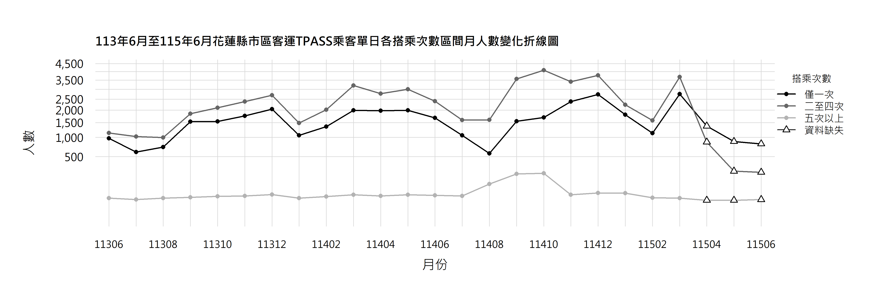
圖 1.1.3 113年6月至115年6月花蓮縣市區客運TPASS乘客單日各搭乘次數區間月人數變化折線圖
表 1.1.3 113年6月至115年6月花蓮縣市區客運TPASS乘客單日各搭乘次數區間月人數變化表
搭乘次數  月份 | 僅一次 |  | 二至四次 |  | 五次以上
113年6月 | 969 | 45.9% | 1,138 | 53.9% | 6 | 0.3%
113年7月 | 605 | 37.1% | 1,023 | 62.7% | 3 | 0.2%
113年8月 | 725 | 42.1% | 993 | 57.6% | 6 | 0.3%
113年9月 | 1,536 | 45.3% | 1,846 | 54.5% | 8 | 0.2%
113年10月 | 1,544 | 42.2% | 2,106 | 57.5% | 11 | 0.3%
113年11月 | 1,761 | 42.4% | 2,382 | 57.3% | 12 | 0.3%
113年12月 | 2,039 | 43.0% | 2,689 | 56.7% | 17 | 0.4%
114年1月 | 1,064 | 41.7% | 1,480 | 58.0% | 6 | 0.2%
114年2月 | 1,351 | 40.1% | 2,012 | 59.7% | 10 | 0.3%
114年3月 | 1,992 | 38.3% | 3,197 | 61.4% | 16 | 0.3%
114年4月 | 1,976 | 41.6% | 2,765 | 58.2% | 12 | 0.3%
114年5月 | 1,987 | 39.8% | 2,993 | 59.9% | 16 | 0.3%
114年6月 | 1,679 | 41.1% | 2,397 | 58.6% | 14 | 0.3%
114年7月 | 1,063 | 39.8% | 1,597 | 59.8% | 12 | 0.4%
114年8月 | 570 | 25.2% | 1,605 | 71.0% | 84 | 3.7%
114年9月 | 1,547 | 29.2% | 3,562 | 67.1% | 198 | 3.7%
114年10月 | 1,698 | 28.4% | 4,078 | 68.2% | 207 | 3.5%
114年11月 | 2,381 | 41.1% | 3,402 | 58.7% | 16 | 0.3%
114年12月 | 2,730 | 41.8% | 3,776 | 57.8% | 24 | 0.4%
115年1月 | 1,807 | 44.4% | 2,238 | 55.0% | 23 | 0.6%
115年2月 | 1,131 | 41.6% | 1,583 | 58.2% | 7 | 0.3%
115年3月 | 2,749 | 42.7% | 3,683 | 57.2% | 6 | 0.1%
115年4月 | 1,158 | 51.8% | 1,031 | 46.1% | 47 | 2.1%
115年5月 | 880 | 78.6% | 237 | 21.2% | 2 | 0.2%
115年6月 | 813 | 78.5% | 220 | 21.2% | 3 | 0.3%
註：115年4月至6月缺失太魯閣客運票證資料。

由圖 1.1.3及表 1.1.3可知，花蓮縣市區客運TPASS乘客以單日「二至四次」為主要族群，113年6月至115年3月間占比介於54%至71%；「僅一次」占比介於25%至46%；兩者合計占各月使用人合計日數大部分為99%以上。單日「五次以上」占比多在0.6%以下，僅114年8月至10月為3.5%至3.7%。
從月別變化觀察，整體TPASS使用人合計使用日數是提升的，113年下半年為1,631至4,745，114年9月至12月及115年3月均在5,000以上，115 年 3 月達6,438；寒暑假月份則明顯較低，顯示其使用情形隨就學、通勤及假期而變化。

臺東縣市區客運平均每日使用次數及其族群分布
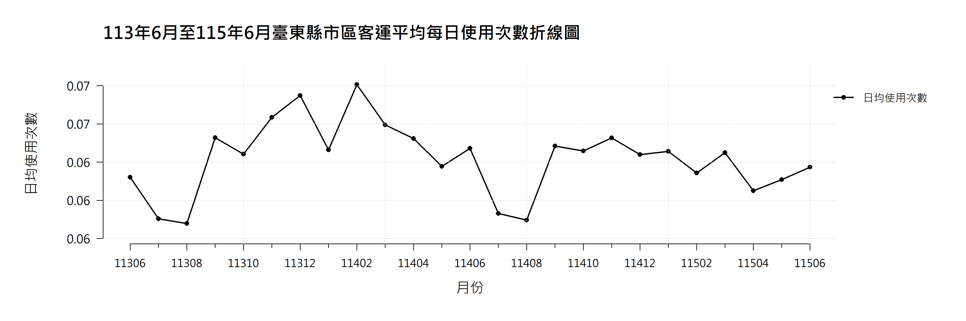
圖 1.1.4 113 年 6 月至 115 年 6 月臺東縣市區客運平均每日使用次數折線圖
表 1.1.4 113 年 6 月至 115 年 6 月臺東縣市區客運平均每日使用次數變化表
年/月 | 每人每月使用次數 | 平均每日使用次數
113/06 | 1.86 | 0.062
113/07 | 3.57 | 0.115
113/08 | 1.76 | 0.057
113/09 | 2 | 0.067
113/10 | 2.01 | 0.065
113/11 | 2.07 | 0.069
113/12 | 2.27 | 0.073
114/01 | 2.06 | 0.066
114/02 | 4.19 | 0.15
114/03 | 2.16 | 0.07
114/04 | 2.03 | 0.068
114/05 | 2 | 0.065
114/06 | 2 | 0.067
114/07 | 1.8 | 0.058
114/08 | 1.77 | 0.057
114/09 | 1.96 | 0.065
114/10 | 2.01 | 0.065
114/11 | 2.04 | 0.068
114/12 | 2.05 | 0.066
115/01 | 2.06 | 0.066
115/02 | 1.78 | 0.064
115/03 | 2.05 | 0.066
115/04 | 1.84 | 0.061
115/05 | 1.94 | 0.063
115/06 | 1.93 | 0.064
由圖 1.1.4及表 1.1.4顯示，臺東縣市區客運在113年6月至115年6月間的平均每日使用次數變化不大，數值維持在0.057次至0.075次。114年2月為全期最高點，達0.075次；113年12月的0.074次亦相對較高。113年及114年的8月均降至0.057次，加上兩年度7月的數值也偏低，可看出市區客運在暑假期間的使用頻率通常會短暫下降。
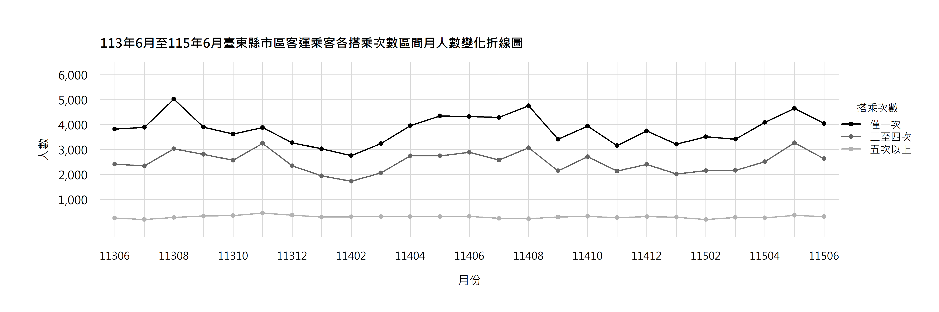
圖 1.1.5 113 年 6 月至 115 年 6 月臺東縣市區客運乘客各搭乘次數區間月人數變化折線圖
表 1.1.5 113 年 6 月至 115 年 6 月臺東縣市區客運乘客各搭乘次數區間月人數變化表
搭乘次數 月份 | 僅一次 |  | 二至四次 |  | 五次以上
113 年 6 月 | 3,827 | 58.8% | 2,422 | 37.2% | 260 | 4.0%
113 年 7 月 | 3,894 | 60.4% | 2,355 | 36.5% | 203 | 3.1%
113 年 8 月 | 5,025 | 60.2% | 3,036 | 36.4% | 286 | 3.4%
113 年 9 月 | 3,900 | 55.3% | 2,809 | 39.8% | 344 | 4.9%
113 年 10 月 | 3,631 | 55.3% | 2,580 | 39.3% | 359 | 5.5%
113 年 11 月 | 3,888 | 51.2% | 3,250 | 42.8% | 460 | 6.1%
113 年 12 月 | 3,278 | 54.5% | 2,358 | 39.2% | 383 | 6.4%
114 年 1 月 | 3,040 | 57.4% | 1,955 | 36.9% | 300 | 5.7%
114 年 2 月 | 2,766 | 57.4% | 1,741 | 36.1% | 312 | 6.5%
114 年 3 月 | 3,243 | 57.6% | 2,070 | 36.7% | 320 | 5.7%
114 年 4 月 | 3,964 | 56.3% | 2,757 | 39.2% | 319 | 4.5%
114 年 5 月 | 4,355 | 58.6% | 2,752 | 37.1% | 320 | 4.3%
114 年 6 月 | 4,332 | 57.4% | 2,894 | 38.3% | 325 | 4.3%
114 年 7 月 | 4,293 | 60.2% | 2,585 | 36.2% | 256 | 3.6%
114 年 8 月 | 4,761 | 58.9% | 3,083 | 38.1% | 239 | 3.0%
114 年 9 月 | 3,417 | 58.2% | 2,152 | 36.6% | 306 | 5.2%
114 年 10 月 | 3,947 | 56.4% | 2,724 | 38.9% | 332 | 4.7%
114 年 11 月 | 3,161 | 56.5% | 2,148 | 38.4% | 282 | 5.0%
114 年 12 月 | 3,754 | 57.9% | 2,414 | 37.2% | 319 | 4.9%
115 年 1 月 | 3,217 | 58.0% | 2,033 | 36.6% | 298 | 5.4%
115 年 2 月 | 3,517 | 59.7% | 2,165 | 36.8% | 206 | 3.5%
115 年 3 月 | 3,421 | 58.2% | 2,172 | 36.9% | 287 | 4.9%
115 年 4 月 | 4,093 | 59.5% | 2,522 | 36.6% | 267 | 3.9%
115 年 5 月 | 4,653 | 56.1% | 3,275 | 39.5% | 371 | 4.5%
115 年 6 月 | 4,054 | 57.8% | 2,637 | 37.6% | 320 | 4.6%
由圖 1.1.5及表 1.1.5可知，臺東縣市區客運乘客主要集中於低、中頻搭乘族群。「僅一次」平均占57.5%，「二至四次」平均占37.8%，合計達95.3%；「五次以上」平均僅占4.7%，顯示高頻乘客所占比例相對有限。
分析期間內，「僅一次」乘客由3,827人增至4,054人，增加約5.9%；「二至四次」由2,422人增至2,637人，增加約8.9%；「五次以上」則由260人增至320人，增幅約23.1%。雖然高頻乘客的增幅較大，但因原有人數較少，整體使用結構仍由低頻及中頻乘客主導。值得注意的是，115年6月三類乘客人數皆低於114年6月，近期乘客規模較前一年同期略有下降。
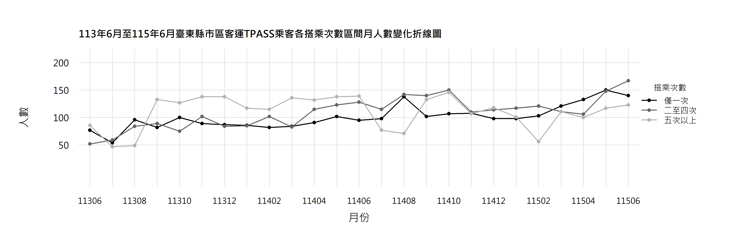
圖 1.1.6 113 年 6 月至 115 年 6 月臺東縣市區客運 TPASS 乘客 各搭乘次數區間月人數變化折線圖
表 1.1.6 113 年 6 月至 115 年 6 月臺東縣市區客運 TPASS 乘客 各搭乘次數區間月人數變化表
搭乘次數 月份 | 僅一次 |  | 二至四次 |  | 五次以上
113 年 6 月 | 77 | 35.8% | 52 | 24.2% | 86 | 40.0%
113 年 7 月 | 54 | 33.8% | 59 | 36.9% | 47 | 29.4%
113 年 8 月 | 96 | 41.9% | 84 | 36.7% | 49 | 21.4%
113 年 9 月 | 82 | 27.0% | 89 | 29.3% | 133 | 43.8%
113 年 10 月 | 100 | 33.1% | 75 | 24.8% | 127 | 42.1%
113 年 11 月 | 89 | 27.1% | 102 | 31.0% | 138 | 41.9%
113 年 12 月 | 87 | 28.2% | 84 | 27.2% | 138 | 44.7%
114 年 1 月 | 86 | 29.9% | 85 | 29.5% | 117 | 40.6%
114 年 2 月 | 82 | 27.4% | 102 | 34.1% | 115 | 38.5%
114 年 3 月 | 84 | 27.7% | 83 | 27.4% | 136 | 44.9%
114 年 4 月 | 91 | 26.9% | 115 | 34.0% | 132 | 39.1%
114 年 5 月 | 102 | 28.1% | 123 | 33.9% | 138 | 38.0%
114 年 6 月 | 95 | 26.2% | 128 | 35.4% | 139 | 38.4%
114 年 7 月 | 98 | 33.8% | 115 | 39.7% | 77 | 26.6%
114 年 8 月 | 138 | 39.3% | 142 | 40.5% | 71 | 20.2%
114 年 9 月 | 102 | 27.2% | 140 | 37.3% | 133 | 35.5%
114 年 10 月 | 107 | 26.6% | 150 | 37.2% | 146 | 36.2%
114 年 11 月 | 108 | 33.2% | 110 | 33.8% | 107 | 32.9%
114 年 12 月 | 98 | 29.7% | 114 | 34.5% | 118 | 35.8%
115 年 1 月 | 98 | 31.0% | 117 | 37.0% | 101 | 32.0%
115 年 2 月 | 103 | 36.8% | 121 | 43.2% | 56 | 20.0%
115 年 3 月 | 121 | 35.3% | 111 | 32.4% | 111 | 32.4%
115 年 4 月 | 133 | 39.2% | 106 | 31.3% | 100 | 29.5%
115 年 5 月 | 150 | 36.1% | 148 | 35.7% | 117 | 28.2%
115 年 6 月 | 140 | 32.6% | 167 | 38.8% | 123 | 28.6%
由圖 1.1.6及表 1.1.6可知，臺東縣市區客運TPASS乘客規模明顯擴大，總人數由113年6月的215人增至115年6月的430人，兩年間增加一倍。相較於全體乘客，TPASS乘客的搭乘頻率分布較為平均，「僅一次」、「二至四次」及「五次以上」的平均占比分別為31.8%、33.8%及34.4%。
其中，「二至四次」乘客由52人增至167人，增幅約221.2%，成長最為明顯；「僅一次」由77人增至140人，增加約81.8%；「五次以上」則由86人增至123人，增加約43.0%。此外，「五次以上」乘客在寒暑假期間多有下降，進入學期後則回升，可能與通學族群的使用需求有關。整體來看，重複搭乘者在TPASS乘客中占有重要地位，且中頻搭乘族群的成長尤其突出。

小結
花蓮與臺東的票證卡號編碼及統計口徑不同，兩縣使用次數應分別解讀，不宜直接比較數值高低。花蓮以單日平均使用次數觀察，113年8月達到最高的2.19次，此後整體逐漸下降，115年第一季約介於1.51次至1.53次。臺東平均每日使用次數則維持在0.057次至0.075次之間，整體相對平穩，113年及114年8月皆降至最低點，呈現暑假期間使用頻率偏低的現象。
花蓮市區客運一般乘客以低、中頻使用者為主，「僅一次」與「二至四次」的使用人合計日數平均占比合計約95.2%。TPASS使用人合計日數則以「二至四次」為主要類型，完整月份的平均占比約58.1%。「五次以上」自114年11月起明顯減少，可能與郵輪式公車303B等路線搭乘人次下降有關。另115年4月至6月因太魯閣客運未提交資料，相關數值不完整，因此不納入跨期比較及年增率計算。
臺東市區客運乘客總數由113年6月的6,509人增加至115年6月的7,011人，成長約7.7%，其中低、中頻乘客合計平均占95.3%。TPASS乘客則由215人增至430人，規模增加一倍，三類搭乘頻率分布相對平均，並以「二至四次」乘客成長最為明顯。不過，115年6月整體乘客數仍較114年同月減少約7.2%，顯示長期規模雖有增加，月別需求仍存在波動。整體而言，兩縣一般乘客皆以低、中頻使用者為主，而TPASS族群則具有較明顯的重複搭乘特性。

公路客運平均每日使用次數及其族群分布

花蓮縣公路客運平均每日使用次數及其族群分布
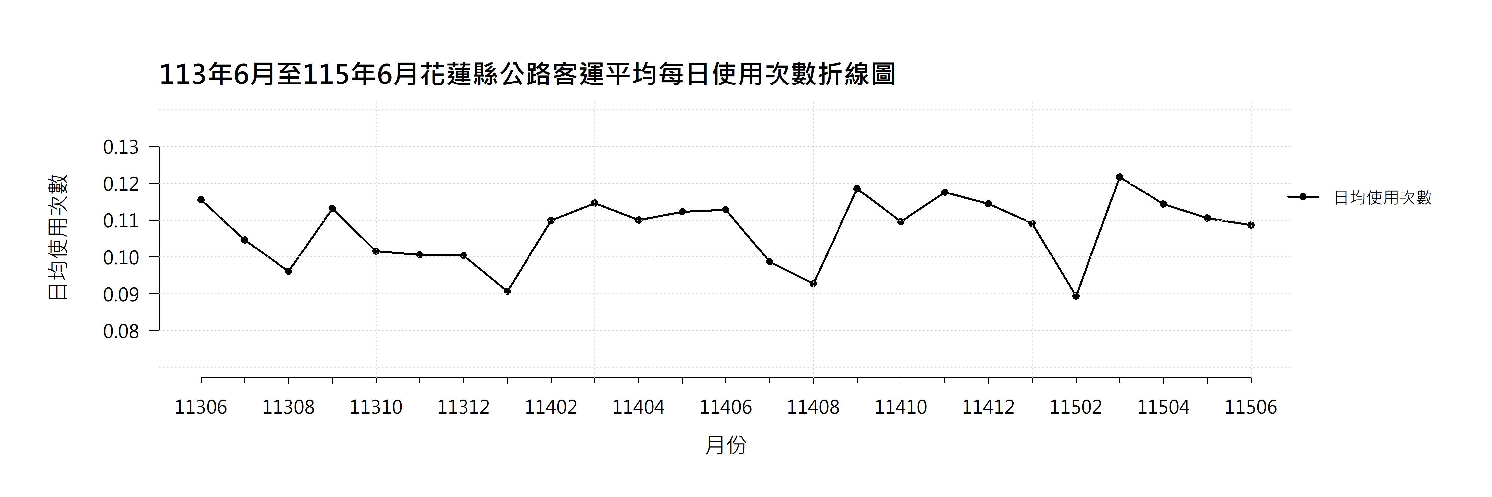
圖 1.2.1 113年6月至115年6月花蓮縣公路客運平均每日使用次數折線圖
表 1.2.1 113年6月至115年6月花蓮縣公路客運平均每日使用次數變化表

月份 | 每人每月使用次數 | 平均每日使用次數
113年6月 | 3.47 | 0.116
113年7月 | 3.24 | 0.105
113年8月 | 2.98 | 0.096
113年9月 | 3.39 | 0.113
113年10月 | 3.15 | 0.102
113年11月 | 3.01 | 0.100
113年12月 | 3.11 | 0.100
114年1月 | 2.81 | 0.091
114年2月 | 3.08 | 0.110
114年3月 | 3.55 | 0.115
114年4月 | 3.3 | 0.110
114年5月 | 3.48 | 0.112
114年6月 | 3.38 | 0.113
114年7月 | 3.06 | 0.099
114年8月 | 2.87 | 0.093
114年9月 | 3.56 | 0.119
114年10月 | 3.4 | 0.110
114年11月 | 3.53 | 0.118
114年12月 | 3.55 | 0.114
115年1月 | 3.38 | 0.109
115年2月 | 2.5 | 0.089
115年3月 | 3.77 | 0.122
115年4月 | 3.43 | 0.114
115年5月 | 3.43 | 0.111
115年6月 | 3.26 | 0.109

由圖 1.2.1和表 1.2.1可見，花蓮縣公路客運平均每日使用次數於8月以及1月至2月間出現明顯下降，猜測可能為主要學生客源在農曆春節及寒暑假特定連續假期通勤需求減少，而在9月及3月非寒暑假的秋季及春季學期開學使用次數有明顯之回升，在115年2月至6月間使用次數則有高幅度起伏。而與市區客運有所不同的是，公路客運日均使用次數有微幅正成長，由於公路客運涵蓋縱谷與海岸岸線長途路線，使得乘客對公路客運使用頻率有微量優於短程市區客運，營運相對穩定。
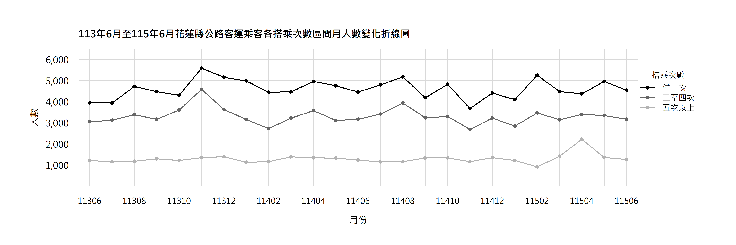
圖 1.2.2 113年6月至115年6月花蓮縣公路客運乘客各搭乘次數區間月人數變化折線圖
表 1.2.2 113年6月至115年6月花蓮縣公路客運乘客各搭乘次數區間月人數變化折線圖

搭乘次數  月份 | 僅一次 |  | 二至四次 |  | 五次以上
113年6月 | 3,946 | 48.0% | 3,056 | 37.2% | 1,214 | 14.8%
113年7月 | 3,941 | 47.9% | 3,124 | 38.0% | 1,159 | 14.1%
113年8月 | 4,728 | 50.9% | 3,379 | 36.4% | 1,177 | 12.7%
113年9月 | 4,475 | 50.0% | 3,174 | 35.5% | 1,296 | 14.5%
113年10月 | 4,310 | 47.2% | 3,611 | 39.5% | 1,219 | 13.3%
113年11月 | 5,594 | 48.6% | 4,575 | 39.7% | 1,348 | 11.7%
113年12月 | 5,165 | 50.7% | 3,632 | 35.6% | 1,398 | 13.7%
114年1月 | 4,986 | 53.7% | 3,165 | 34.1% | 1,133 | 12.2%
114年2月 | 4,456 | 53.4% | 2,727 | 32.7% | 1,161 | 13.9%
114年3月 | 4,467 | 49.2% | 3,226 | 35.5% | 1,385 | 15.3%
114年4月 | 4,967 | 50.3% | 3,575 | 36.2% | 1,338 | 13.5%
114年5月 | 4,758 | 51.7% | 3,117 | 33.9% | 1,325 | 14.4%
114年6月 | 4,466 | 50.3% | 3,166 | 35.7% | 1,240 | 14.0%
114年7月 | 4,805 | 51.3% | 3,412 | 36.4% | 1,149 | 12.3%
114年8月 | 5,181 | 50.4% | 3,944 | 38.3% | 1,160 | 11.3%
114年9月 | 4,193 | 47.8% | 3,240 | 37.0% | 1,335 | 15.2%
114年10月 | 4,828 | 51.0% | 3,303 | 34.9% | 1,334 | 14.1%
114年11月 | 3,679 | 48.8% | 2,690 | 35.7% | 1,163 | 15.4%
114年12月 | 4,412 | 49.1% | 3,229 | 35.9% | 1,344 | 15.0%
115年1月 | 4,095 | 50.2% | 2,847 | 34.9% | 1,217 | 14.9%
115年2月 | 5,261 | 54.5% | 3,473 | 36.0% | 917 | 9.5%
115年3月 | 4,501 | 49.8% | 3,150 | 34.8% | 1,391 | 15.4%
115年4月 | 5,100 | 51.0% | 3,551 | 35.5% | 1,352 | 13.5%
115年5月 | 4,972 | 51.4% | 3,366 | 34.8% | 1,336 | 13.8%
115年6月 | 4,564 | 50.8% | 3,165 | 35.3% | 1,249 | 13.9%

可從圖 1.2.2與表 1.2.2中觀察出113年6月至115年6月花蓮縣公路客運乘客各搭乘次數區間月人數在113年6月至115年6月間，花蓮縣公路客運乘客以搭乘「僅一次」者數量最多，月人數多在3,000人以上，最高點達到5,594人次，顯示乘客以偶爾性搭乘或短期使用者居多，而「僅一次」與「二至四次」合計乘客人數約佔全體80.0%以上，且波動幅度相似，最高點和最低點有著差距將近2,000人。相反地，「五次以上」的高頻使用族群數量明顯較少，約為1,000上下起伏，走向平穩，佔全體比例約在10.0%上下，年成長率趨近於零，顯示高頻使用族群中乘客呈現相對穩定的使用型態，比例雖然不高，但仍有依賴公路客運的核心族群。
進一步觀察出，數值呈現半年季節性波動，暑假觀光旺季以及春節搭乘人次皆有出現起伏，依賴外地觀光客、返鄉客流或長途移動需求，進而導致低頻率搭乘乘客比例高於日常通勤高頻率族群。
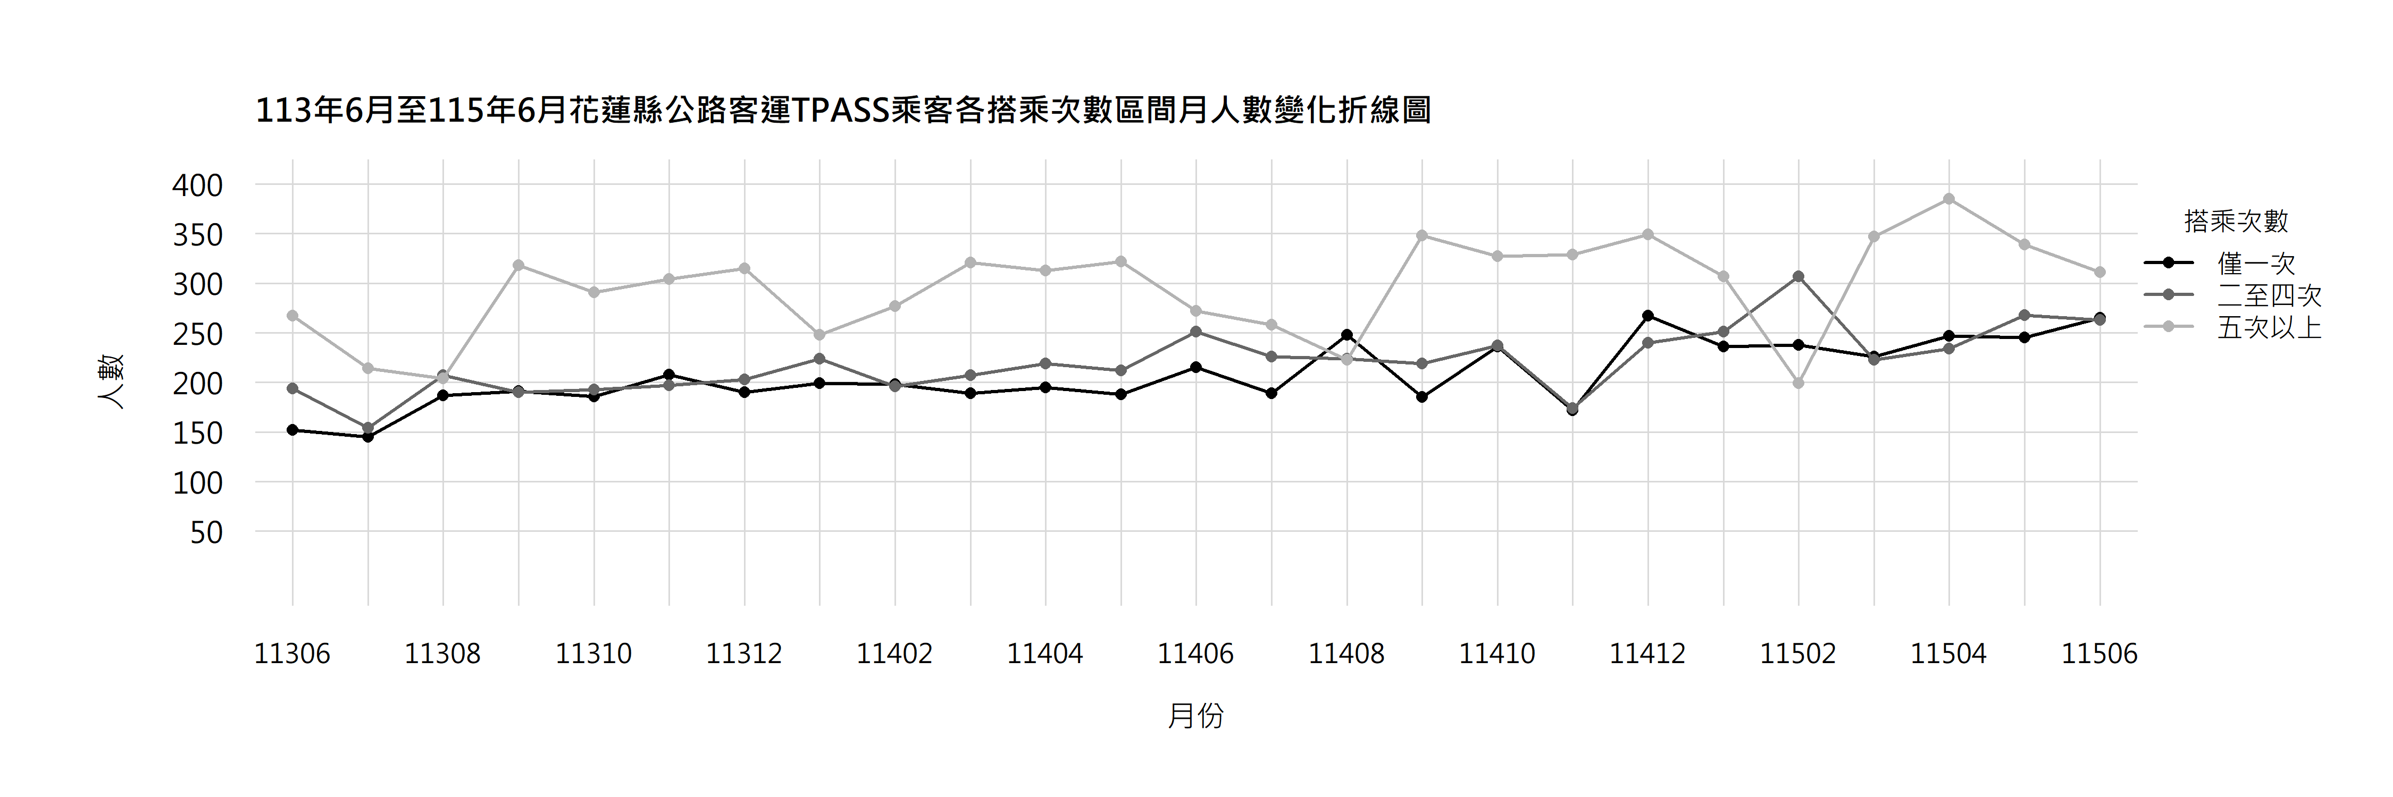
圖 1.2.3 113年6月至115年6月花蓮縣公路客運TPASS乘客各搭乘次數區間月人數變化折線圖
表 1.2.3 113年6月至115年6月花蓮縣公路客運TPASS乘客各搭乘次數區間月人數變化

搭乘次數  月份 | 僅一次 |  | 二至四次 |  | 五次以上
113年6月 | 152 | 24.8% | 194 | 31.6% | 267 | 43.6%
113年7月 | 145 | 28.3% | 154 | 30.0% | 214 | 41.7%
113年8月 | 187 | 31.3% | 207 | 34.6% | 204 | 34.1%
113年9月 | 191 | 27.3% | 190 | 27.2% | 318 | 45.5%
113年10月 | 186 | 27.8% | 193 | 28.8% | 291 | 43.4%
113年11月 | 208 | 29.3% | 198 | 27.9% | 303 | 42.7%
113年12月 | 190 | 26.8% | 203 | 28.7% | 315 | 44.5%
114年1月 | 199 | 29.7% | 224 | 33.4% | 248 | 37.0%
114年2月 | 198 | 29.5% | 196 | 29.2% | 277 | 41.3%
114年3月 | 189 | 26.4% | 207 | 28.9% | 321 | 44.8%
114年4月 | 195 | 26.8% | 219 | 30.1% | 313 | 43.1%
114年5月 | 188 | 26.0% | 212 | 29.4% | 322 | 44.6%
114年6月 | 216 | 29.3% | 250 | 33.9% | 272 | 36.9%
114年7月 | 189 | 28.1% | 226 | 33.6% | 258 | 38.3%
114年8月 | 248 | 35.7% | 224 | 32.2% | 223 | 32.1%
114年9月 | 185 | 24.6% | 219 | 29.1% | 348 | 46.3%
114年10月 | 236 | 29.5% | 237 | 29.6% | 327 | 40.9%
114年11月 | 172 | 25.5% | 174 | 25.8% | 329 | 48.7%
114年12月 | 267 | 31.2% | 240 | 28.0% | 349 | 40.8%
115年1月 | 236 | 29.7% | 251 | 31.6% | 307 | 38.7%
115年2月 | 238 | 32.0% | 307 | 41.3% | 199 | 26.7%
115年3月 | 226 | 28.4% | 224 | 28.1% | 346 | 43.5%
115年4月 | 255 | 29.4% | 257 | 29.7% | 354 | 40.9%
115年5月 | 245 | 28.8% | 269 | 31.6% | 338 | 39.7%
115年6月 | 265 | 31.6% | 264 | 31.5% | 310 | 36.9%

由圖 1.2.3與表 1.2.3顯示，113年6月至114年7月期間，花蓮縣公路客運TPASS乘客各搭乘次數區間的人數在「僅一次」和「二到四次」變化幅度不大，相反地，與前者對比可觀察出「五次以上」的乘客人數有明顯起伏，占比約40.0%上下，最高點於115年4月，人數約達到354人次；最低點則在115年2月，人數驟降至199人次。次要搭乘人數「二至四次」和「僅一次」大部分維持在170至270人之間，最高點在115年2月上升至307人次。以上變化推測因學期與工作所需通勤週期影響，每逢寒暑假及農曆春節期間，搭乘「五次以上」人數即出現大幅度下降，並於開學以及上班族群之通勤影響，人次有一定幅度之反彈。與市區客運相比，公路客運TPASS的總使用人次明顯較少，且相較於整體成長率，公路客運較為平緩，顯示高頻率使用客群具有一定的持續使用特性，但在拓展新客源之部分則相對有限。

臺東縣公路客運平均每日使用次數及其族群分布
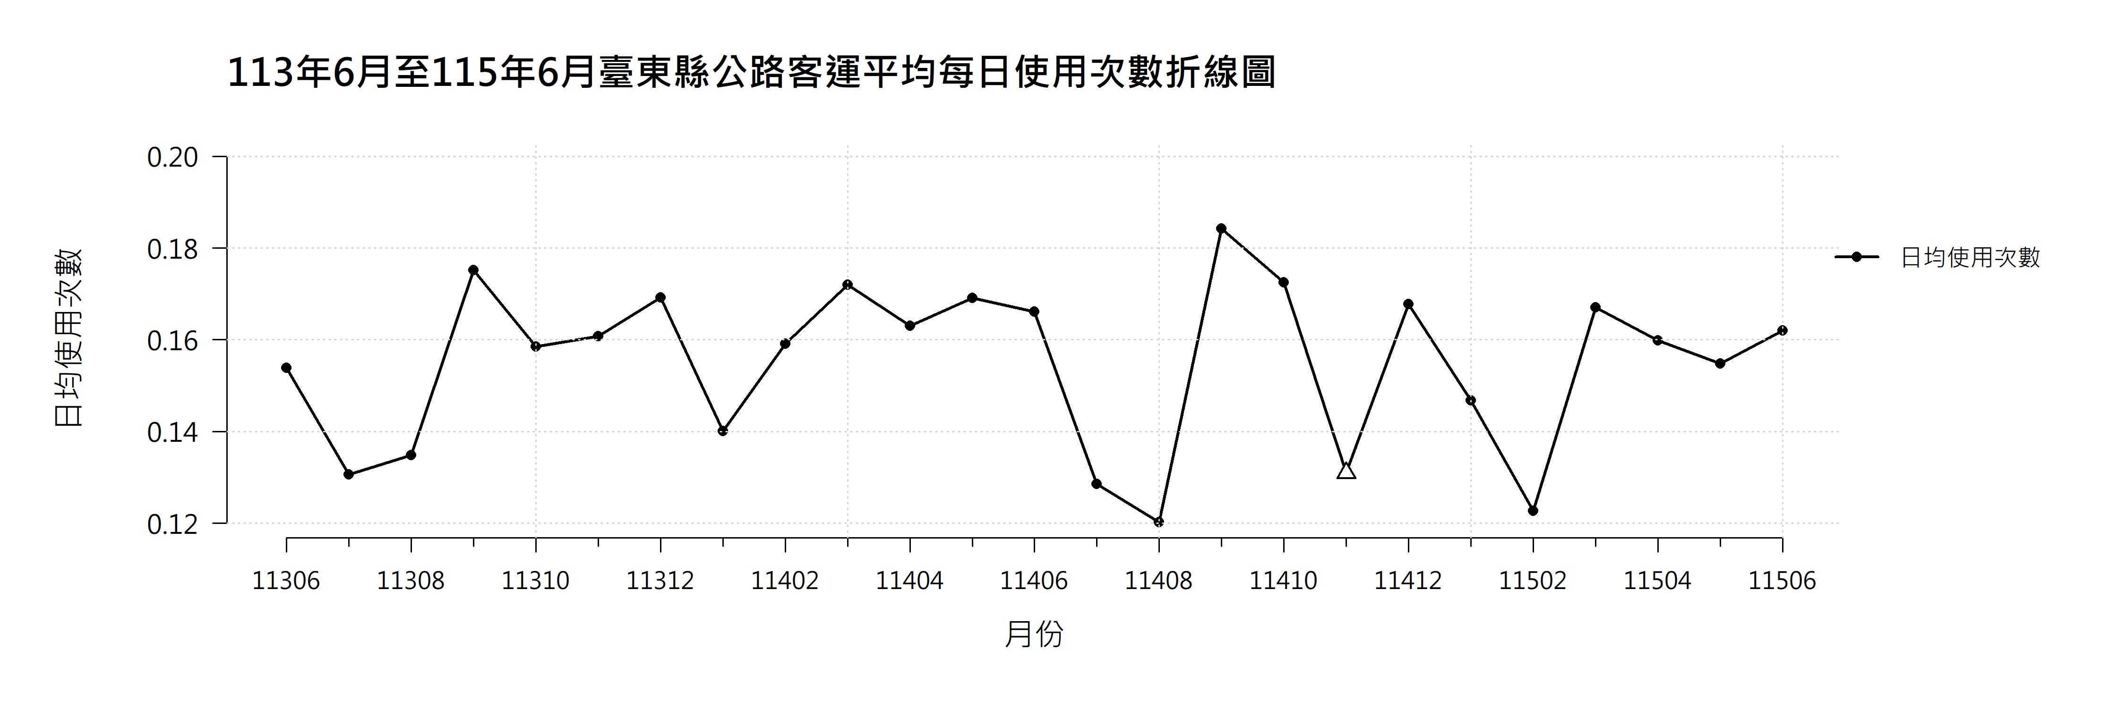
圖 1.2.4 113 年 6 月至 115 年 6 月臺東縣公路客運平均每日使用次數折線圖
表 1.2.4 113 年 6 月至 115 年 6 月臺東縣公路客運平均每日使用次數變化表
年／月 | 每人每月使用次數 | 平均每日使用次數
113/06 | 4.62 | 0.154
113/07 | 4.05 | 0.131
113/08 | 4.18 | 0.135
113/09 | 5.26 | 0.175
113/10 | 4.91 | 0.158
113/11 | 4.82 | 0.161
113/12 | 5.25 | 0.169
114/01 | 4.34 | 0.14
114/02 | 4.46 | 0.159
114/03 | 5.33 | 0.172
114/04 | 4.89 | 0.163
114/05 | 5.24 | 0.169
114/06 | 4.98 | 0.166
114/07 | 3.99 | 0.129
114/08 | 3.73 | 0.12
114/09 | 5.53 | 0.184
114/10 | 5.35 | 0.173
114/11 | 3.93 | 0.131
114/12 | 5.2 | 0.168
115/01 | 4.55 | 0.147
115/02 | 3.44 | 0.123
115/03 | 5.18 | 0.167
115/04 | 4.79 | 0.16
115/05 | 4.8 | 0.155
115/06 | 4.86 | 0.162
由圖 1.2.4及表 1.2.3顯示，臺東縣公路客運平均每日使用次數介於0.120次至0.184次，月與月之間的起伏較市區客運明顯，但長期並未形成持續上升或下降的走勢。最低值出現在114年8月，為0.120次；最高值則出現在下一個月，即114年9月的0.184次。113年與114年的7、8月使用次數皆偏低，9月隨即回升，顯示暑假可能是影響公路客運使用頻率的重要時點。
114年11月因東台灣客運未提交票證資料，當月數據僅涵蓋另外兩家業者，無法完整代表全縣公路客運情形。因此，圖中以三角形標示該月份，並將其排除於趨勢判讀之外。
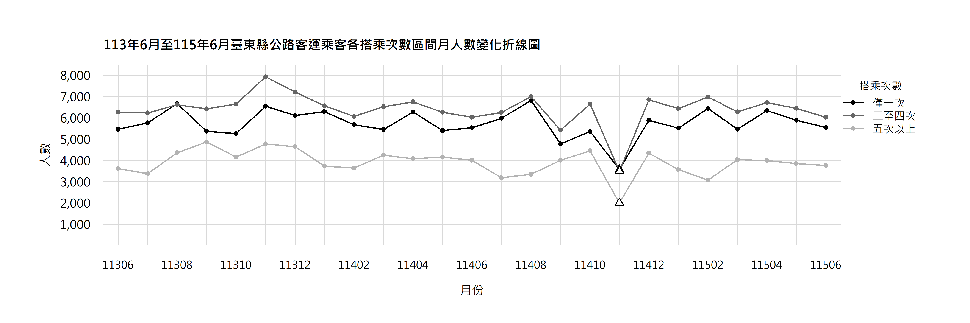
圖 1.2.5 113 年 6 月至 115 年 6 月臺東縣公路客運乘客各搭乘次數區間月人數變化折線圖
表 1.2.5 113 年 6 月至 115 年 6 月臺東縣公路客運乘客各搭乘次數區間月人數變化表
搭乘次數 月份 | 僅一次 |  | 二至四次 |  | 五次以上
113 年 6 月 | 5,458 | 35.6% | 6,265 | 40.9% | 3,610 | 23.5%
113 年 7 月 | 5,761 | 37.5% | 6,224 | 40.5% | 3,379 | 22.0%
113 年 8 月 | 6,667 | 37.8% | 6,612 | 37.5% | 4,354 | 24.7%
113 年 9 月 | 5,364 | 32.2% | 6,422 | 38.6% | 4,866 | 29.2%
113 年 10 月 | 5,260 | 32.8% | 6,642 | 41.4% | 4,152 | 25.9%
113 年 11 月 | 6,543 | 34.0% | 7,926 | 41.2% | 4,775 | 24.8%
113 年 12 月 | 6,108 | 34.0% | 7,207 | 40.1% | 4,640 | 25.8%
114 年 1 月 | 6,285 | 37.9% | 6,567 | 39.6% | 3,732 | 22.5%
114 年 2 月 | 5,669 | 36.9% | 6,071 | 39.5% | 3,641 | 23.7%
114 年 3 月 | 5,445 | 33.6% | 6,523 | 40.2% | 4,245 | 26.2%
114 年 4 月 | 6,266 | 36.7% | 6,747 | 39.5% | 4,076 | 23.9%
114 年 5 月 | 5,399 | 34.1% | 6,258 | 39.6% | 4,156 | 26.3%
114 年 6 月 | 5,531 | 35.5% | 6,026 | 38.7% | 4,002 | 25.7%
114 年 7 月 | 5,973 | 38.8% | 6,248 | 40.6% | 3,186 | 20.7%
114 年 8 月 | 6,815 | 39.7% | 6,999 | 40.8% | 3,341 | 19.5%
114 年 9 月 | 4,774 | 33.6% | 5,423 | 38.2% | 3,999 | 28.2%
114 年 10 月 | 5,356 | 32.6% | 6,642 | 40.4% | 4,445 | 27.0%
114 年 11 月 | 3,574 | 39.5% | 3,486 | 38.5% | 1,999 | 22.1%
114 年 12 月 | 5,882 | 34.5% | 6,845 | 40.1% | 4,332 | 25.4%
115 年 1 月 | 5,510 | 35.5% | 6,426 | 41.5% | 3,564 | 23.0%
115 年 2 月 | 6,445 | 39.1% | 6,976 | 42.3% | 3,072 | 18.6%
115 年 3 月 | 5,464 | 34.6% | 6,278 | 39.8% | 4,036 | 25.6%
115 年 4 月 | 6,343 | 37.2% | 6,711 | 39.4% | 3,987 | 23.4%
115 年 5 月 | 5,883 | 36.4% | 6,443 | 39.8% | 3,847 | 23.8%
115 年 6 月 | 5,543 | 36.2% | 6,030 | 39.3% | 3,759 | 24.5%
圖 1.2.5及表 1.2.4顯示，臺東縣公路客運乘客總規模在分析期間相當穩定。113年6月共有15,333人，115年6月為15,332人，首尾幾乎沒有差異。若排除資料不完整的114年11月，「二至四次」乘客平均占40.0%，為最大族群；「僅一次」與「五次以上」則分別占35.7%及24.3%。
「僅一次」乘客人數介於4,774人至6,815人，期末較期初增加約1.6%；「二至四次」介於5,423人至7,926人，期末減少約3.8%；「五次以上」則介於3,072人至4,866人，期末增加約4.1%。三類乘客雖有月別波動，但整體結構並未出現明顯改變，仍以低、中頻乘客為主。114年11月的人數偏低是資料缺漏所致，不應解讀為實際運量突然下降。
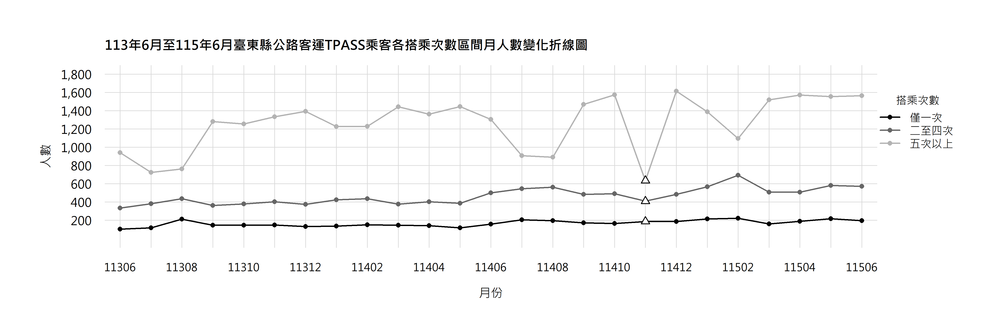
圖 1.2.6 113年6月至115年6月臺東縣公路客運TPASS乘客各搭乘次數區間月人數變化折線圖
表 1.2.6 113年6月至115年6月臺東縣公路客運TPASS乘客各搭乘次數區間月人數變化表
搭乘次數  月份 | 僅一次 |  | 二至四次 |  | 五次以上
113 年 6 月 | 103 | 7.5% | 335 | 24.3% | 942 | 68.3%
113 年 7 月 | 119 | 9.7% | 383 | 31.2% | 726 | 59.1%
113 年 8 月 | 212 | 15.0% | 436 | 30.9% | 763 | 54.1%
113 年 9 月 | 146 | 8.2% | 363 | 20.3% | 1,282 | 71.6%
113 年 10 月 | 147 | 8.2% | 380 | 21.3% | 1,256 | 70.4%
113 年 11 月 | 148 | 7.8% | 404 | 21.4% | 1,335 | 70.7%
113 年 12 月 | 131 | 6.9% | 375 | 19.7% | 1,393 | 73.4%
114 年 1 月 | 137 | 7.7% | 424 | 23.7% | 1,228 | 68.6%
114 年 2 月 | 151 | 8.3% | 438 | 24.1% | 1,229 | 67.6%
114 年 3 月 | 147 | 7.5% | 377 | 19.2% | 1,443 | 73.4%
114 年 4 月 | 142 | 7.4% | 404 | 21.2% | 1,363 | 71.4%
114 年 5 月 | 118 | 6.0% | 387 | 19.8% | 1,447 | 74.1%
114 年 6 月 | 159 | 8.1% | 502 | 25.5% | 1,306 | 66.4%
114 年 7 月 | 206 | 12.4% | 546 | 32.9% | 909 | 54.7%
114 年 8 月 | 197 | 11.9% | 563 | 34.1% | 891 | 54.0%
114 年 9 月 | 172 | 8.1% | 484 | 22.8% | 1,470 | 69.1%
114 年 10 月 | 165 | 7.4% | 492 | 22.1% | 1,574 | 70.6%
114 年 11 月 | 187 | 15.2% | 410 | 33.3% | 635 | 51.5%
114 年 12 月 | 186 | 8.1% | 485 | 21.2% | 1,615 | 70.6%
115 年 1 月 | 215 | 9.9% | 569 | 26.2% | 1,389 | 63.9%
115 年 2 月 | 222 | 11.0% | 694 | 34.5% | 1,097 | 54.5%
115 年 3 月 | 160 | 7.3% | 509 | 23.2% | 1,521 | 69.5%
115 年 4 月 | 189 | 8.3% | 508 | 22.4% | 1,573 | 69.3%
115 年 5 月 | 217 | 9.2% | 582 | 24.7% | 1,557 | 66.1%
115 年 6 月 | 196 | 8.4% | 573 | 24.6% | 1,565 | 67.1%
圖 1.2.6及表 1.2.5顯示，臺東縣公路客運TPASS乘客由113年6月的1,380人增加至115年6月的2,334人，成長約69.1%，顯示TPASS的使用規模在分析期間明顯擴張。排除114年11月不完整資料後，「五次以上」乘客平均占66.6%，遠高於「二至四次」的24.6%及「僅一次」的8.8%，高頻使用者為公路客運TPASS的核心族群。
各類乘客均較期初增加。「僅一次」由103人增至196人，增幅約90.3%；「二至四次」由335人增至573人，增加約71.0%；「五次以上」由942人增至1,565人，增加約66.1%。其中，前兩類人數皆在115年2月達到最高點，「五次以上」則以114年12月的1,615人最多。高頻乘客在寒暑假期間多有下降，呈現一定程度的季節性變化。114年11月因資料不完整，僅作標示而不納入平均值、極值及趨勢分析。

小結
綜合花蓮與臺東兩地公路客運之平均每日使用次數及乘客搭乘結構進行分析，兩地雖同處於花東地區，但因地理環境特性、使用客群之穩定性與旅運行為差異，呈現出不同的搭乘樣貌與趨勢。公路客運主要作為東部區域長途運輸，其資料變化反映出學生客群通勤與觀光旅運並存的需求特質。
在花蓮地區，學期制度與觀光季節對客運運量之影響較為顯著。適逢寒暑假，整體使用量出現明顯下降；反之，於開學月份與縣內觀光活動舉辦期間，運量則有大適度回升，顯示其同時有著在地固定通勤與觀光客出行之影響。從乘客結構觀察，仍以「僅一次」及「二至四次」的低頻搭乘者占大多數，反映出短期使用或偶發性搭乘人群為主要客源；「五次以上」的高頻族群人數規模長期保持平穩，顯示其中仍有一群依賴公路客運的固定型態之通勤族。在TPASS乘客方面，乘客結構以中低頻搭乘者為主，顯示日常短程移動為主要使用目的。然而，自114年後半年起，TPASS各頻率搭乘人數皆呈現趨勢性起伏，推測與定期票政策調整或民眾出行習慣轉變有關，乘客行易受外部政策環境影響。未來應持續優化票種配套便利性與行銷推廣策略，以提升常客黏著度並維持運量穩定。
臺東地區公路客運之平日每日使用次數則呈現高度起伏波動，運量高峰普遍出現在9月開學季及年底觀光旺季，顯示觀光與通勤兩大動能有效提高整體運量；其中寒暑假與春節前後運量相對降低，但隨即於開學季運量成長。在搭乘結構上，臺東以「二至四次」的中頻搭乘者為主要群體，反映常態性移動需求穩定；「五次以上」的高頻常客比例雖較低，但仍有起伏，顯示在地固定通勤族群型態波動。此外，「僅一次」的低頻乘客數值波動較大，推測公路客運對於臨時性觀光需求較高。接下來臺東TPASS使用者以「五次以上」的高頻族群為主體，長期維持過半的高比例，推測TPASS為臺東居民跨鄉鎮的通勤工具。
總結而言，花蓮與臺東兩地公路客運雖皆維持穩定發展，但發展模式呈現差異：花蓮以日常通勤為主軸，運量整體穩定，推測受政策變動影響，建議在票價優惠與政策制訂上需持續觀察成效，以鞏固通勤族群使用率；臺東則呈現觀光波動與通勤所需，推測未來可推動優惠方案及旺季彈性運能調配，以兼顧觀光旅運與在地通勤需求，進一步提升公路客運服務效能與民眾乘車體驗。

花蓮縣海岸線客運之重疊路段
本節將針對海岸線1140和1145路線的重疊區段及其重疊路線進行分析與探討。1140路線中包含主線1140以及支線1140A，主線和支線大多數站點重合，因為此次取得之票證資料不完整且資料範圍113年6月至115年6月間無支線1140A的搭乘紀錄，故1140A路線不納入本節判讀。
1.1140路線
路線1140重疊區段之基本資訊
編號 | 重疊路線 | 重疊起站 | 重疊訖站 | 重疊站點數
A | 1145 | 花蓮轉運站 | 水璉 | 34
B | 1145 | 牛山 | 蜈蚣坑 | 2
C | 1145 | 蕃薯寮休息區 | 新社國小 | 15
D | 1145 | 新莊 | 南東興 | 3
E | 1145 | 永豐橋 | 豐濱監工站 | 6
F | 1145 | 豐濱 | 立德 | 3
G | 1145 | 石門休憩區 | 石梯灣 | 3
H | 1145 | 石梯漁港 | 靜浦國小 | 11
I | 1145 | 靜浦教會 | 靜浦 | 2
路線1140重疊路線之基本資訊
重疊路線 | 行駛期間 | 往程班次數
1145 | 每日行駛 | 5
1140 | 每日行駛 | 8
依據，路線1140站點與路線1145呈現長程重疊，其中花蓮轉運站至水璉區間重疊高達34站，且接下來之多區段站點中間僅有1站行至不同站點，其餘皆為重疊區段，總數更達45站，顯而易見路線1140和路線1145路線1140之服務範圍高度重疊，不同的地方是路線1140最後一站僅至花蓮縣豐濱鄉靜浦站，而路線1145則是行至臺東縣三仙台遊憩區站。綜合往返班次量觀察，1140及1145每日合計提供往返13班次服務，不僅重疊範圍極廣且站點涵蓋遠至花蓮南端邊界及臺東成功鎮，在主要重疊路段已有基礎的班次縫隙彌補。然而，班次調度建議進行聯合排班，避免造成班距不均或連續到站之資源浪費。
路線1140重疊區段A的113年6月至115年6月上下車人次統計
 | 上車 |  | 下車
重疊路線 | 人數 | 比例 | 人數 | 比例
1145 | 42,989 | 39.36% | 42,303 | 39.02%
1140 | 66,221 | 60.64% | 66,106 | 60.98%
總計 | 109,210 | 100% | 108,409 | 100%
重疊範圍最廣之區段A(花蓮轉運站至水璉) ，路線1140佔六成之載客比例(上下車皆接近61%)，而路線1145佔比在四成左右。綜觀上述，兩條路線載客比例僅相差接近一成，雖路線1145為海岸線里程較長之客運，在重疊之區段中載客量仍約遜色於路線1140，可以觀察出1140為主力路線，建議可與路線1145穿插班次，避免資源配置重複。
路線1140重疊區段B的113年6月至115年6月上下車人次統計
 | 上車 |  | 下車
重疊路線 | 人數 | 比例 | 人數 | 比例
1145 | 694 | 59.72% | 231 | 25.78%
1140 | 468 | 40.28% | 665 | 74.22%
總計 | 1,162 | 100% | 896 | 100%
路線1140重疊區段C的113年6月至115年6月上下車人次統計
 | 上車 |  | 下車
重疊路線 | 人數 | 比例 | 人數 | 比例
1145 | 3,399 | 38.33% | 3,541 | 35.75%
1140 | 5,469 | 61.67% | 6,365 | 64.25%
總計 | 8,868 | 100% | 9,906 | 100%
關於路線 1140 於重疊區段B（牛山至蜈蚣坑）之營運績效，依據統計數據顯示，該區間僅含 2 站之極短程範圍，上車總人次為1,162人、下車為896人。其中上車人次主要由路線1145支撐，佔比達六成；而路線1140則佔比七成(74.22%)之下車人次，顯示路線1140在此區段主要發揮乘客分流與短程接送之功能。
針對重疊區段C（蕃薯寮休息區至新社國小）之統計數據分析，此區間包含 15 站之中長程區段，整體運量顯著上升，上車總人次為8,868人、下車總人次為9,906人，顯示該區段具備客運需求。路線1140上車人次佔比約六成（61.67%），下車人次佔比亦為六成(64.25%)。相較之下，路線1145於此區間上下車佔比僅約接近四成(35%~38%)。雖然路線1145提供了跨縣市之長途服務，但在中段沿線站點的實質載運效益上，仍由班次較密集（每日往返8班）之路線1140負擔主要運輸角色。
路線1140重疊區段D的113年6月至115年6月上下車人次統計
 | 上車 |  | 下車
重疊路線 | 人數 | 比例 | 人數 | 比例
1145 | 699 | 33.32% | 644 | 30.73%
1140 | 1,399 | 66.68% | 1,452 | 69.27%
總計 | 2,098 | 100% | 2,096 | 100%
路線1140重疊區段E的113年6月至115年6月上下車人次統計
 | 上車 |  | 下車
重疊路線 | 人數 | 比例 | 人數 | 比例
1145 | 1,199 | 35.72% | 2,612 | 61.36%
1140 | 2,158 | 64.28% | 1,645 | 38.64%
總計 | 3,357 | 100% | 4,257 | 100%
路線1140重疊區段F的113年6月至115年6月上下車人次統計
 | 上車 |  | 下車
重疊路線 | 人數 | 比例 | 人數 | 比例
1145 | 4,316 | 33.38% | 3,620 | 32.44%
1140 | 8,614 | 66.62% | 7,540 | 67.56%
總計 | 12,930 | 100% | 11,160 | 100%
觀察路線1140於重疊區段D（新莊至南東興）之營運績效，數據顯示該區間需求穩定，路線1140之上車及下車人次佔比皆接近七成 (上車比例66.68%與下車比例69.27%)，路線1145僅占比約三成，相較之下可推測路線1140為該短程區段之主要乘車選擇。
針對重疊區段E（永豐橋至豐濱監工站）之數據分析，路線1140於上車人次佔比超過六成(64.28%)，路線1145僅佔三成(33.38%)；在下車人次方面，路線1145之佔比則上升至六成(61.36%)，1140佔比下降至將近四成(38.64%)，顯示路線1145於該區段有下客之分流功能。
至重疊區段F（豐濱至立德），該區間累積運量較高，上下車總人次在11,000人至13,000之區間。路線1140於該區間載客量明顯較高，上車及下車人次佔整體之七成(上車比例66.62%和下車比例67.56%)，承接了該區段約三分之二之搭乘需求。
路線1140重疊區段G的113年6月至115年6月上下車人次統計
 | 上車 |  | 下車
重疊路線 | 人數 | 比例 | 人數 | 比例
1145 | 234 | 52.12% | 218 | 44.76%
1140 | 215 | 47.88% | 269 | 55.24%
總計 | 449 | 100% | 487 | 100%
路線1140重疊區段H的113年6月至115年6月上下車人次統計
 | 上車 |  | 下車
重疊路線 | 人數 | 比例 | 人數 | 比例
1145 | 5,741 | 35.15% | 6,130 | 37.63%
1140 | 10,590 | 64.85% | 10,160 | 62.37%
總計 | 16,331 | 100% | 16,290 | 100%
路線1140重疊區段I的113年6月至115年6月上下車人次統計
 | 上車 |  | 下車
重疊路線 | 人數 | 比例 | 人數 | 比例
1145 | 1,715 | 32.22% | 2,112 | 35.92%
1140 | 3,607 | 67.78% | 3,767 | 64.08%
總計 | 5,322 | 100% | 5,879 | 100%
關於重疊區段G（石門休憩區至石梯灣），兩路線載運量較為接近，路線1145於上車佔比稍高（52.12%），而路線1140則於下車佔比微幅上升（55.24%），呈現雙線均衡分流之狀況。
針對重疊區段H（石梯漁港至靜浦國小）之長程分析，該區間上下車總人次均超過16,000人次。數據顯示路線1140上車及下車人次佔比超過六成(上車比例64.85%與下車比例62.37%)，為整條路線大部分之在地運量。
最後，在重疊區段I（靜浦教會至靜浦），路線1140同樣維持較高佔比，上車與下車佔將近七成(上車比例67.78%與下車比例64.08%)，反映出路線1140在花蓮縣境最南端區域仍為在地居民最主要的出行依據。

